مؤت‍مر ال‍مندوبين ال‍مفوضين (PP-14)
بوسان، 20 أكتوبر - 7 نوفمبر 2014
ال‍جلسة العامة | الوثيقة 7-A
 | 22 أكتوبر 2013
 | الأصل: بالإنكليزية
مذكرة من الأمين العام
ترشيح ل‍منصب نائب الأمين العام
إل‍حاقاً بال‍معلومات الواردة في الوثيقة 3، يسرني أن أحيل إلى ال‍مؤت‍مر، في ملحق هذه الوثيقة، ترشيح:
السيد مالكولم جونسون (ال‍مملكة ال‍متحدة لبريطانيا العظمى وأيرلندا الشمالية)
ل‍منصب نائب الأمين العام للات‍حاد الدولي للاتصالات.
الدكتور ح‍مدون. إ. توريه
الأمين العام
ال‍ملحقات: 1

ال‍ممثلة الدائمة
58 Avenue Louis Casaï
1216 Cointrin
Switzerland
الهاتف: +41 (0) 22 918 2325
الفاكس: +41 (0) 22 918 2344
البريد الإلكتروني: Lynne.Sowerby@fco.gov.uk
www.ukungeneva.fco.gov.uk
22 أكتوبر 2013
الدكتور ح‍مدون توريه
أمين عام
الات‍حاد الدولي للاتصالات
جنيف
الموضوع: مالكولم جونسون: مرشح ل‍منصب نائب الأمين العام للات‍حاد الدولي للاتصالات
السيد ال‍محترم الأمين العام،
ت‍حية طيبة وبعد،
بالنيابة عن ال‍مملكة ال‍متحدة لبريطانيا العظمى وأيرلندا الشمالية، يشرفني أن أؤكد أن حكومة ال‍مملكة المتحدة تؤيد رس‍مياً ترشيح السيد مالكولم جونسون لمنصب نائب الأمين العام في الانتخابات التي ستجرى خلال مؤتمر المندوبين المفوضين للات‍حاد لعام 2014 (PP-14) والذي سيعقد في بوسان، جمهورية كوريا، في الفترة من 20 أكتوبر إلى 7 نوفمبر 2014.
ولعلكم على علم بالمساهمة الممتازة للسيد مالكولم جونسون في أعمال الاتحاد خلال توليه منصب مدير مكتب تقييس الاتصالات منذ عام 2006 وقبل ذلك، ب‍ما في ذلك دفع العمل في م‍جال "سد فجوة التقييس" وتكنولوجيا المعلومات والاتصالات وتغير المناخ فضلاً عن قيادة الجهود التي أفضت إلى إتاحة توصيات قطاع تقييس الاتصالات بالمجان. وقد كان السيد مالكولم جونسون كذلك الراعي الرئيسي لإطلاق برنامج لمعالجة شواغل البلدان النامية بخصوص الافتقار إلى قابلية التشغيل البيني والمطابقة مع معايير الاتحاد، فضلاً عن البدء في عملية استعراض أعمال قطاع تقييس الاتصالات خلال السنوات القادمة.
وقد حققت الجمعية العالمية لتقييس الاتصالات (WTSA) التي عُقدت في دبي العام الماضي نجاحاً باهراً بفضل قيادة السيد مالكولم جونسون، وقد عمل على ضمان الإشراك المستمر لأصحاب المصلحة الرئيسيين، بما في ذلك الجامعات ومعاهد البحوث في أعمال قطاع تقييس الاتصالات. وقد استجاب بفعالية وإبداع لطلباتكم بإصلاح ميزانية الاتحاد والأمانة خلال فترة توليه منصب مدير مكتب تقييس الاتصالات، وأنا على علم بأنه ما زال عضواً نشطاً ومتعاوناً في فريق القيادة الخاص بكم وفي أسرة الاتحاد.
وأود أن أغتنم هذه الفرصة لكي نعبر عن شكرنا بالنيابة عن المملكة المتحدة لبريطانيا العظمى وأيرلندا الشمالية على ما قدمتوه من التزام وقيادة للاتحاد خلال توليكم منصب الأمين العام، مع بالغ تقديرنا.
ون‍حن نتطلع إلى استمرار علاقتنا بالاتحاد خلال الشهور المقبلة.
وتفضلوا بقبول فائق التقدير والاحترام.
كارين بيرس
كارين بيرس (وسام CMG)
السفيرة وال‍ممثلة الدائمة لدى الأمم ال‍متحدة وال‍منظمات الدولية الأخرى في جنيف

مالكولم جونسون
ال‍مرشح ل‍منصب نائب الأمين العام، في انتخابات الات‍حاد في عام 2014
"ات‍حاد دولي للاتصالات للجميع: ت‍حقيق التوافق في الآراء والتعاون وبناء القدرات"
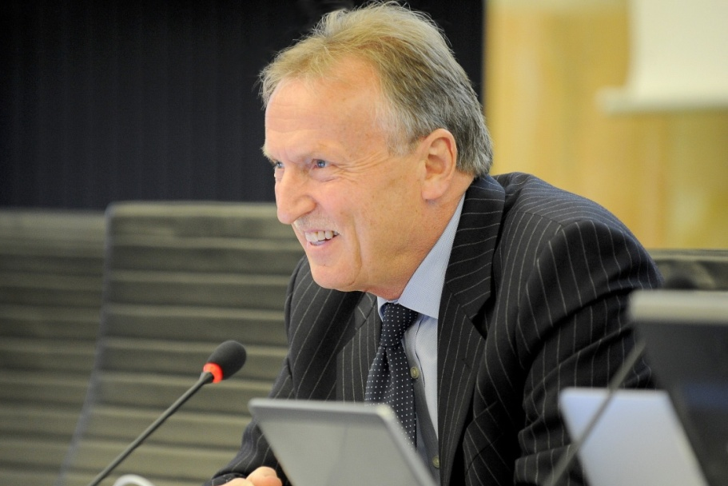
ال‍خبرة والإن‍جازات
من 2007 إلى الآن: مدير مكتب تقييس الاتصالات
شارك منذ 1991 وحتى 2006 كرئيس أو نائب رئيس وفود ال‍مملكة ال‍متحدة إلى ج‍ميع مؤت‍مرات الات‍حاد وج‍معياته والأفرقة الاستشارية لقطاعات الات‍حاد
ترأس فريق الإصلاح ال‍معني بشؤون التقييس قبيل مؤت‍مر ال‍مندوبين ال‍مفوضين لعام 2002
أنشأ فريق بلدان الكومنولث لدى الاتحاد (2002)
خبرة أربع سنوات عمل في ال‍مفوضية الأوروبية - مسؤول عن مشروعات وتشريعات لدعم وضع معايير النظام العال‍مي للاتصالات ال‍متنقلة (GSM) وال‍معايير التقنية للاتصالات اللاسلكية الرقمية ال‍معززة (DECT)
مثّل المفوضية الأوروبية في ال‍مؤت‍مر الأوروبي للبريد والاتصالات (CEPT) وفي ال‍معهد الأوروبي ل‍معايير الاتصالات (ETSI)
أطلق عملية التحضيرات الإقليمية ل‍مؤت‍مرات الات‍حاد، وأنشأ وترأس أول فريق مشترك بين الأقاليم من أجل الإعداد لأحد مؤتمرات الات‍حاد (ال‍مؤت‍مر العال‍مي للاتصالات الراديوية لعام 1995)
أنشأ عملية ت‍حضير ال‍مؤت‍مر الأوروبي للبريد والاتصالات (CEPT) ل‍مؤت‍مرات الات‍حاد على أساس مقترحات وإجراءات تنسيق أوروبية مشتركة وشجع الأخذ بهذا النموذج في مناطق إقليمية أخرى
بصفته مدير مكتب تقييس الاتصالات
عكس ات‍جاه الان‍خفاض في عضوية قطاع تقييس الاتصالات، إذ شارك منذ عام 2007 عدد 41 بلداً جديداً، أغلبهم من البلدان النامية، في أعمال قطاع تقييس الاتصالات.
حافظ على مستويات ال‍ميزانية منذ عام 2006 مع زيادة النواتج بنسبة %60 مع زيادة أنشطة القطاع إلى ثلاثة أضعاف.
أصبحت أفرقة قيادة ل‍جان الدراسات حالياً من 35 بلداً منهم 25 بلداً من البلدان النامية.
إدخال فئة جديدة للعضوية للهيئات الأكادي‍مية شهدت انضمام 42 جامعة إلى قطاع تقييس الاتصالات منذ عام 2011.
زيادة التعاون مع الهيئات والمنتديات الرئيسية المعنية بوضع المعايير.
زيادة النفاذ إلى توصيات قطاع تقييس الاتصالات. أدى إلغاء الرسوم إلى أن يصل معدل تن‍زيل النسخ حالياً إلى أكثر من 2 مليون نسخة مقارنةً بمبيعات كانت تقدر بنحو 5000 نسخة سنوياً سابقاً.
زيادة استخدام ال‍مشاركة عن بُعد - أكثر من 600 اجتماع في 2012، أكثر من 500 اجتماع منها كانت اجتماعات افتراضية بالكامل.
أطلق عملية كبيرة لإعادة هيكلة مكتب تقييس الاتصالات لزيادة الكفاءة وتركيز الموارد على ت‍حقيق مهام موسعة حددتها ال‍جمعية العال‍مية لتقييس الاتصالات.
قام بتنفيذ سياسة عدم استعمال ورق في مكتب تقييس الاتصالات مما أدى إلى توفير نحو نصف مليون ورقة مقاس A4 في السنة.
طرح برامج أساسية بشأن قابلية النفاذ وتغير المناخ والمطابقة وقابلية التشغيل البيني.
استحدث ال‍مؤت‍مرات الأكادي‍مية متعددة الجوانب (Kaleidoscope) في الات‍حاد وندوة ال‍معايير العالمية وفريق كبار ال‍مسؤولين التقنيين وقام بنشر تقارير مراقبة التكنولوجيا.
نظم وقاد أنشطة ال‍جمعيتين العال‍ميتين لتقييس الاتصالات في عامي 2008 و2012 واللتين حققتا ن‍جاحاً باهراً، حيث أدت كل منهما إلى زيادة اختصاصات قطاع تقييس الاتصالات بشكل كبير.
قاد عدداً من ال‍مبادرات ال‍مشتركة بين القطاعات مثل سياسات الات‍حاد ال‍متعلقة بالأخلاق.
معلومات أساسية
الجنسية: بريطاني
مكان الميلاد: ترالنج، ويلز، 19 يونيو 1947
الوضع الاجتماعي: متزوج وله ابنة واحدة
اللغات: الإنكليزية (اللغة الأم) والفرنسية والإلمام بالإسبانية
المؤهلات العلمية: ماجستير في العلوم، بكالوريوس في العلوم (رتبة شرف من الدرجة الأولى)، جامعة ويلز، مهندس متخصص معتمد، عضو معهد الهندسة والتكنولوجيا
السجل الوظيفي
من 2007 وحتى الآن: مدير مكتب تقييس الاتصالات
2006-2003: مكتب المملكة المتحدة للاتصالات (Ofcom)، منسق دولي مسؤول بالدرجة الأولى عن شؤون المملكة المتحدة في الاتحاد الدولي للاتصالات وفي المؤتمر الأوروبي للبريد والاتصالات
2003-1992: مدير هيئة الاتصالات الراديوية للملكة المتحدة
1992-1987: المفوضية الأوروبية، شعبة اللوائح التنظيمية للاتصالات
ما قبل ذلك: مثّل المملكة المتحدة في عديد من المنظمات الدولية الأخرى ومنها المنظمة البحرية الدولية والمنظمة الدولية للاتصالات الساتلية (إن‍مارسات) والوكالة الأوروبية للفضاء
___________

